 



Database Programming with SQL 17-1: Controlling User Access Practice Activities

# Objectives

* Compare the difference between object privileges and system privileges
* Construct the two commands required to enable a user to have access to a database
* Construct and execute a GRANT… ON …TO statement to assign privileges to objects in a user’s schema to other users and/or PUBLIC
* Query the data dictionary to confirm privileges granted

# Try It / Solve It

1. What are system privileges concerned with?

Системные привилегии определяют, что пользователь может делать на уровне БД. Они касаются права выполнять определенное действие или выполнять действие над любым объектом (таблицы, представления, материализованные представления, синонимы, индексы, последовательности, группы кэша, схемы репликации и функции PL/SQL, процедуры и пакеты) определенного объекта. тип. Некоторые примеры системных привилегий:

· CREATE SESSION (Позволяет пользователю создать соединение с базой данных. - минимум)

· ADMIN (позволяет пользователю выполнять административные задачи, включая создание контрольных точек, резервное копирование, миграцию, а также создание и удаление пользователей).

· CACHE_MANAGER (Позволяет пользователю выполнять операции, связанные с группами кеша.)

· CREATE TABLE (Позволяет пользователю создать таблицу, принадлежащую этому пользователю.)

· CREATE ANY TABLE (Чтобы создать таблицу в схеме другого пользователя, у меня должны быть привилегии CREATE ANY TABLE)

· XLA (позволяет пользователю подключаться к базе данных в качестве средства чтения XLA.)

1. What are object privileges concerned with?

Объектные привилегии нацелены на безопасность на уровне объекта (безопасность данных). Они касаются права на выполнение определенного действия над объектом или на доступ к объекту другого пользователя (таблице, представлению, материализованному представлению, индексу, синонимам [преобразованным в привилегии для базовой таблицы, на которую ссылается синоним], последовательностям, группе кеша, схемам репликации, PL/SQL-функцию, процедуру и пакет). Владелец объекта имеет все привилегии для этого объекта и не может быть отозван. Владелец может предоставить объектные привилегии для этого объекта другим пользователям БД. Также пользователь с привилегией ADMIN может предоставлять и отзывать объектные привилегии у пользователей, которым не принадлежит рассматриваемый объект. Примеры:

· ИЗМЕНИТЬ, УДАЛИТЬ, ИНДЕКС, ВСТАВИТЬ, ССЫЛКИ, ВЫБРАТЬ, ОБНОВИТЬ таблицу;

· УДАЛИТЬ, ИНДЕКС, ВСТАВИТЬ, ВЫБРАТЬ, ОБНОВИТЬ вид;

· ALTER (исключая START WITH), SELECT последовательность;

· ВЫПОЛНИТЬ процедуру;

· FLUSH, LOAD, REFRESS, UNLOAD ON Cache group

1. What is another name for object security?

Безопасность данных

1. What commands are necessary to allow Scott access to the database with a password of tiger?

У НАС НЕТ ПРАВ НА СОЗДАНИЕ ПОЛЬЗОВАТЕЛЕЙ

CREATE USER scott IDENTIFIED BY tiger;

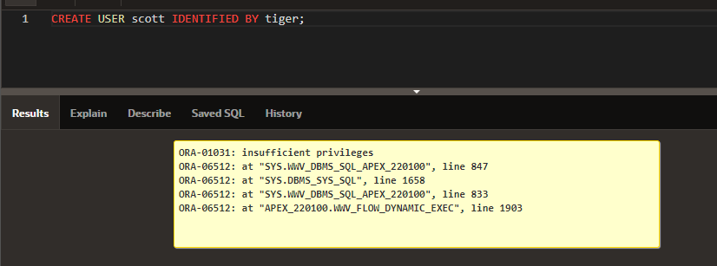

1. What are the commands to allow Scott to SELECT from and UPDATE the d_clients table?

GRANT SELECT, UPDATE ON hkumar.d_clients to scott;

1. What is the command to allow everybody the ability to view the d_songs table?

GRANT SELECT ON hkumar.d_songs to PUBLIC;

1. Query the data dictionary to view the object privileges granted to you the user.

**SELECT * from user_tab_privs_recd;**

DESCRIBE   user_tab_privs_recd;

1. What privilege should a user be given to create tables?

**CREATE ANY TABLE**

**CREATE TABLE**

1. If you create a table, how can you pass along privileges to other users just to view your table?

**GRANT SELECT ON hkumar.d_songs to   scott1, scott2, scott3;**

1. What syntax would you use to grant another user access to your copy_employees table?

**GRANT ALL ON hkumar.copy_employees to   scott1, scott2, scott3;x`**

1. How can you find out what privileges you have been granted for columns in the tables belonging to others?

SELECT * FROM user_col_privs_recd;

DESCRIBE user_col_privs_recd;

Copyright © 2020, Oracle and/or its affiliates. All rights reserved. Oracle and Java are registered trademarks of Oracle and/or its affiliates. Other names may be trademarks of their respective owners.